

|  |  |
| --- | --- |
| **ADI-SOYADI** | **HALİS FURKAN AKGÜL** |
| **OKUL NUMARASI** | **1821221018** |
| **BAŞLIK** | **VERİTABANI BÜTÜNLEME ÖDEVİ** |
| **KONUSU** | **KİŞİSEL NOT TAKİP SİSTEMİ** |

## ANALİZ BELGESİ:

Proje konum Kişisel Not Takip Sistemi’dir. Veri Modelim 20 tablodan oluşmaktadır.

**1)Ders:** Tablomda DERS_KODU, DERS_ADI, AKTS, DERSIN_OGRETMENI_ID olmak üzere 4 adet kolon bulunmakta, bu kolonlara göre ders verisi tutulmaktadır. Bu veriler sayesinde dersin koduna ve o dersi hangi öğretmenin anlattığı bilgisine ulaşabilirsiniz. Bir dersi birden fazla öğrenci alabilir. Bir e çok ilişkileri vardır.

**2)Sınav Sonuçları:** Tablomda ID, OGRENCI_ID, DERS_ID, NOT, ILAN_TARIHI olmak üzere 5 adet kolon bulunmakta, bu kolonlara göre sınav sonuçlarının verisi tutulmaktadır. Bu veriler sayesinde hangi öğrencinin hangi dersten ne kadar puan aldığı bilgisine ulaşabilirsiniz. Öğrenci tablosundan faydalanılarak OGRENCI_ID kolonu ile eşleyip öğrencinin diğer bilgilerine de ulaşabileceksiniz.

**3)Öğrenci:** Tablomda OGRENCI_NUMARASI, AD, SOYAD, MAIL, BOLUM_ID, KACINCI_SINIF olmak üzere 6 adet kolon bulunmakta, bu kolonlara göre öğrencilerin verisi tutulmaktadır. Bu veriler sayesinde öğrencilerin okul numaralarına, hangi bölümde kaçıncı sınıfta olduklarına dair bilgiye ulaşabilirsiniz. Bölüm tablosundan faydalanılarak BOLUM_ID kolonu ile eşleyip bölümlerin diğer bilgilerine de ulaşabileceksiniz.

**4)Öğretmen:** Tablomda OGRETMEN_ID, AD, SOYAD, MAIL, STATÜ olmak üzere 5 adet kolon bulunmakta, bu kolonlara göre öğretmenlerin verisi tutulmaktadır. Bu veriler sayesinde öğretmenlerin mail adreslerine ve statü olarak hangi konumda olduğunun bilgisine ulaşabilirsiniz.

**5)Transkript:** Tablomda ID, OGRENCI_ID, DERS_ID, HARF_NOTU olmak üzere 4 adet kolon bulunmakta, bu kolonlara göre öğrencilerin transkript verisi tutulmaktadır. Bu veriler sayesinde öğrencilerin hangi derslerden hangi harf notlarını aldığına dair bilgilere ulaşabilirsiniz. Öğrenci ve DERS tablolarından faydalanılarak OGRENCI_ID, DERS_ID kolonları ile eşleyip transkript alanında öğrencinin ve hangi derse ait ise dersin diğer bilgilerine de ulaşabileceksiniz.

**6)Sınav Takvimi:** Tablomda ID, OGRENCI_ID, DERS_ID, SINAV_TARIHI,SINAV_YERI olmak üzere 5 adet kolon bulunmakta, bu kolonlara göre sınavların verisi tutulmaktadır. Bu veriler sayesinde öğrencinin ne zaman hangi sınava gireceği hakkında bilgilere ulaşabilirsiniz. Öğrenci ve DERS tablolarından faydalanılarak OGRENCI_ID, DERS_ID kolonları ile eşleyip sınavlar hakkında öğrencinin ve hangi derse ait ise dersin diğer bilgilerine de ulaşabileceksiniz.

**7)Okul:** Tablomda ID, AD, ADRES olmak üzere 3 adet kolon bulunmakta, bu kolonlara göre okulların verisi tutulmaktadır. Bu veriler sayesinde okulların adları ve adresleri hakkında bilgilere ulaşabilirsiniz.

**8)Ders Programı:** Tablomda ID, OGRENCI_ID, DERS_GUNU, DERS_ID olmak üzere 4 adet kolon bulunmakta, bu kolonlara göre ders programlarının verisi tutulmaktadır. Bu veriler sayesinde öğrencilerin hangi gün hangi derse gireceği hakkında bilgilere ulaşabilirsiniz. Öğrenci ve DERS tablolarından faydalanılarak OGRENCI_ID, DERS_ID kolonları ile eşleyip ders programı hakkında öğrencilerin ve derslerin diğer bilgilerine de ulaşabileceksiniz.

**9)Ödevler:** Tablomda ID, OGRENCI_ID, DERS_ID, SON_TESLIM_TARIHI olmak üzere 4 adet kolon bulunmakta, bu kolonlara göre ödevlerin verisi tutulmaktadır. Bu veriler sayesinde hangi öğrencinin hangi dersten ödevi olduğu ve bu ödevin son teslim tarihi hakkında bilgilere ulaşabilirsiniz. Öğrenci ve DERS tablolarından faydalanılarak OGRENCI_ID, DERS_ID kolonları ile eşleyip ödevler hakkında öğrencilerin ve derslerin diğer bilgilerine de ulaşabileceksiniz.

**10)Hes Kodu:** Tablomda ID, OGRENCI_ID, HES_KODU, DURUM olmak üzere 4 adet kolon bulunmakta, bu kolonlara göre hes kodlarının verileri tutulmaktadır. Bu veriler sayesinde herhangi bir öğrencinin hes kodu ne, durumu ne bu soruların cevaplarına ulaşabilirsiniz. Öğrenci tablosundan faydalanılarak OGRENCI_ID kolonu ile eşleyip hes kodları hakkında öğrencilerin diğer bilgilerine de ulaşabileceksiniz.

**11)Duyurular:** Tablomda ID, DUYURU olmak üzere 2 adet kolon bulunmakta, bu kolonlara göre duyuruların verileri tutulmaktadır. Bu veriler sayesinde okuldaki duyurular hakkında bilgilere ulaşabilirsiniz.

**12)İlişik Kesme:** Tablomda ID, OGRENCI_ID, DURUM olmak üzere 3 adet kolon bulunmakta, bu kolonlara göre ilişki durumlarının verileri tutulmaktadır. Bu veriler sayesinde öğrencilerin okul ile olan ilişki durumları hakkında bilgilere ulaşabilirsiniz. Öğrenci tablosundan faydalanılarak OGRENCI_ID kolonu ile eşleyip ilişik kesme hakkında öğrencilerin diğer bilgilerine de ulaşabileceksiniz.

**13)Stajlar:** Tablomda ID, OGRENCI_ID, STAJ_YERI, STAJ_TURU, DURUM olmak üzere 5 adet kolon bulunmakta, bu kolonlara göre stajların verileri tutulmaktadır. Bu veriler sayesinde öğrencilerin staj konusunda nerede staj yaptıkları ve bu stajlarını gönüllü mü yoksa zorunlu mu yaptıkları hakkında bilgilere ulaşabilirsiniz. Öğrenci tablosundan faydalanılarak OGRENCI_ID kolonu ile eşleyip stajlar hakkında öğrencilerin diğer bilgilerine de ulaşabileceksiniz.

**14)Telefon Numaraları:** Tablomda ID, OGRENCI_ID, TELEFON_NO olmak üzere 3 adet kolon bulunmakta, bu kolonlara göre telefon numaraları verileri tutulmaktadır. Bu veriler sayesinde öğrencilerin telefon numaraları hakkında bilgilere ulaşabilirsiniz. Bir e çok ilişkileri vardır. Öğrenci tablosundan faydalanılarak OGRENCI_ID kolonu ile eşleyip telefon numaraları hakkında öğrencilerin diğer bilgilerine de ulaşabileceksiniz.

**15)Mailler:** Tablomda ID, OGRENCI_ID, MAIL_ADRESI olmak üzere 3 adet kolon bulunmakta, bu kolonlara göre mail verileri tutulmaktadır. Bu veriler sayesinde öğrencilerin mailleri hakkında bilgilere ulaşabilirsiniz. Bir e çok ilişkileri vardır. Öğrenci tablosundan faydalanılarak OGRENCI_ID kolonu ile eşleyip öğrencilerin diğer bilgilerine de ulaşabileceksiniz.

**16)Adres:** Tablomda ID, OGRENCI_ID, ADRES olmak üzere 3 adet kolon bulunmakta, bu kolonlara göre adres verileri tutulmaktadır. Bu veriler sayesinde öğrencilerin adresleri hakkında bilgilere ulaşabilirsiniz. Bir e çok ilişkileri vardır. Öğrenci tablosundan faydalanılarak OGRENCI_ID kolonu ile eşleyip öğrencilerin diğer bilgilerine de ulaşabileceksiniz.

**17)Muaf Dersler:** Tablomda ID, OGRENCI_ID, DERS_ID, AKTS olmak üzere 4 adet kolon bulunmakta, bu kolonlara göre muaf derslerin verileri tutulmaktadır. Bu veriler sayesinde öğrencilerin muaf olduğu dersler hakkında bilgilere ulaşabilirsiniz. Bir e çok ilişkileri vardır. Öğrenci ve DERS tablolarından faydalanılarak OGRENCI_ID, DERS_ID kolonları ile eşleyip öğrencilerin ve derslerin diğer bilgilerine de ulaşabileceksiniz.

**18)Devamsızlık:** Tablomda ID, OGRENCI_ID, DERS_ID, DEVAM_ORANI olmak üzere 4 adet kolon bulunmakta, bu kolonlara göre devamsızlık verileri tutulmaktadır. Bu veriler sayesinde hangi öğrencinin hangi derste yoklama bilgisi hakkında bilgilere ulaşabilirsiniz. Bir öğrencinin birden fazla derste devamsızlık durumu olduğu için bir e çok ilişkileri vardır. Öğrenci ve DERS tablolarından faydalanılarak OGRENCI_ID, DERS_ID kolonları ile eşleyip öğrencilerin ve derslerin diğer bilgilerine de ulaşabileceksiniz.

**19)Bölümler:** Tablomda ID, BÖLÜM_ADI olmak üzere 2 adet kolon bulunmakta, bu kolonlara göre bölümlerin verileri tutulmaktadır. Bu veriler sayesinde okulda hangi bölümler olduğu ve sayılarının ne kadar olduğu hakkında bilgilere ulaşabilirsiniz.

**20)Faturalar:** Tablomda BELGE_NO, OGRENCI_ID, BELGE_TARIHI, TUTAR olmak üzere 4 adet kolon bulunmakta, bu kolonlara göre faturaların verileri tutulmaktadır. Bu veriler sayesinde hangi öğrencinin hangi tarihte okula ne kadar ödediği hakkında bilgilere ulaşabilirsiniz. Bir e çok ilişki vardır. Öğrenci tablosundan faydalanılarak OGRENCI_ID kolonu ile eşleyip öğrencilerin diğer bilgilerine de ulaşabileceksiniz.

## TABLO:

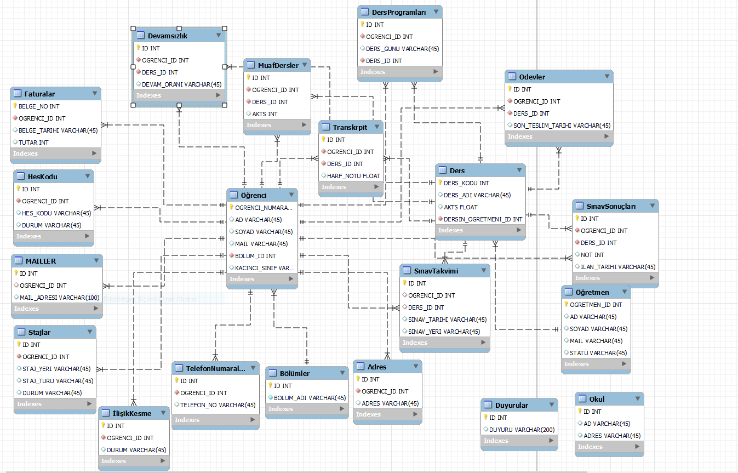

**SQL ve İLİŞKİSEL CEBİR**

1. Hes koduna göre riskli gözüken öğrencilerin adı soyadı ile birlikte bulunuz.

**-SQL**

SELECT OGRENCI_NUMARASI, AD, SOYAD, DURUM

FROM

A_OGRENCI O

JOIN

A_HESKODU H ON O.OGRENCI_NUMARASI = H.OGRENCI_ID

WHERE

DURUM = 'RİSKLİ'

**-İLİSKİSEL CEBİR**

Π*AD,SOYAD,OGRENCI_NUMARASI,DURUM(σ DURUM =’Riskli’* (Öğrenci ⨝ HesKodu.OGRENCI_ID=Öğrenci .OGRENCI_NUMARASI HesKodu)

1. Ders programına göre öğrencilerin haftanın her gününde kaçar saat derse girdiklerini hesaplayınız.

**-SQL**

SELECT OGRENCI_NUMARASI, DERS_GUNU, COUNT(*)TOPLAM_DERS_SAYISI

FROM

A_DERSPROGRAMLARI DP

JOIN

A_OGRENCI O ON DP.OGRENCI_ID = O.OGRENCI_NUMARASI

JOIN

A_DERS D ON DP.DERS_ID = D.DERSKODU

GROUP BY

OGRENCI_NUMARASI,DERS_GUNU

ORDER BY

OGRENCI_NUMARASI DESC

**-İLİSKİSEL CEBİR**

Π *OGRENCI_NUMARASI,DERS_GUNU,COUNT(*)(*(Öğrenci ⨝ DersProgramı.OGRENCI_ID=Öğrenci .OGRENCI_NUMARASI DersProgramı)U(DersProgramı ⨝ Ders.DERS_KODU= DersProgramı.DERS_ID Ders))

1. Devamsızlık bilgilerine göre öğrencilerin derslerdeki devam oranı %50’nin altına düştüğünde bir alarm döndürüp o öğrencinin o dersten devamlılık olarak kalabileceğini ifade ediniz.

**-SQL**

SELECT OGRENCI_NUMARASI,DERS_ADI,DEVAM_ORANI,

CASE

WHEN

DEVAM_ORANI <= 50 THEN 'Riskli'

ELSE

'Risksiz'

END DURUM

FROM

A_DEVAMSIZLIK DV

JOIN

A_OGRENCI O ON DV.OGRENCI_ID = O.OGRENCI_NUMARASI

JOIN

A_DERS D ON DV.DERS_ID = D.DERSKODU

**-İLİSKİSEL CEBİR**

Π *OGRENCI_NUMARASI,DERS_ADI,DEVAM_ORANI,DURUM(*(Öğrenci ⨝ Devamsızlık.OGRENCI_ID=Öğrenci .OGRENCI_NUMARASI Devamsızlık)U(Devamsızlık ⨝ Ders.DERS_KODU= Devamsızlık.DERS_ID Ders))

**PL-SQL PAKET VE FONKSİYONLAR**

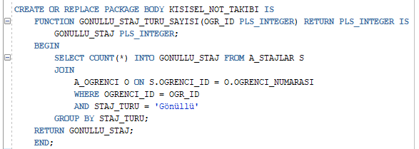Paket oluşturdum ve içinde öğrencilerin staj türleri, devamlılık bilgileri ve mailleri hakkında fonksiyonlar tanımladım. Örnek olarak devamlılık_oranı fonksiyonunda öğrencinin aldığı tüm derslere bakılarak devam oranı %50’nin altında ise o öğrencinin o dersin yoklamasından kalabileceğini gösterecek.

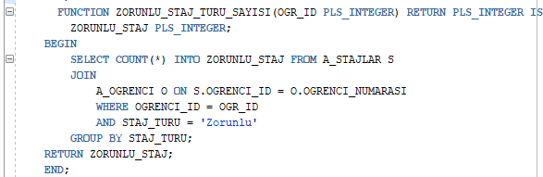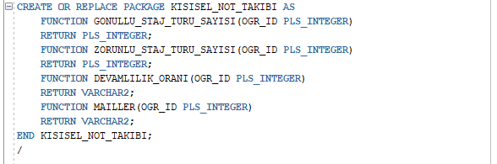

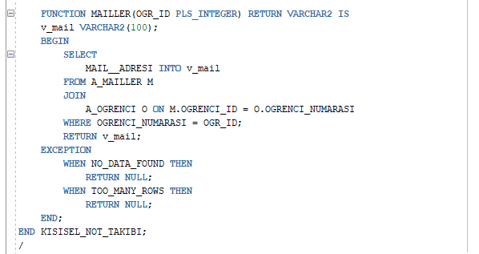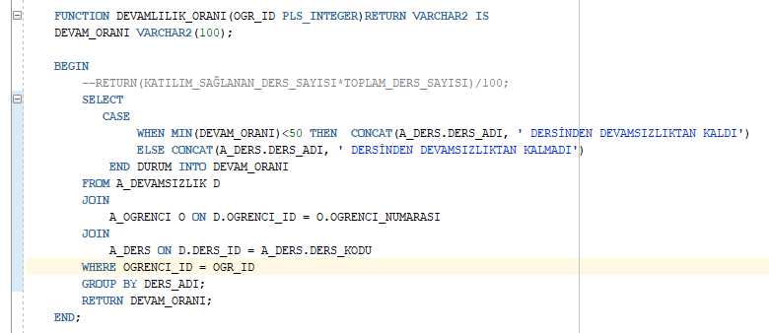

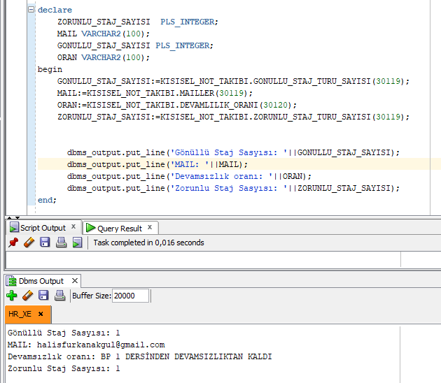

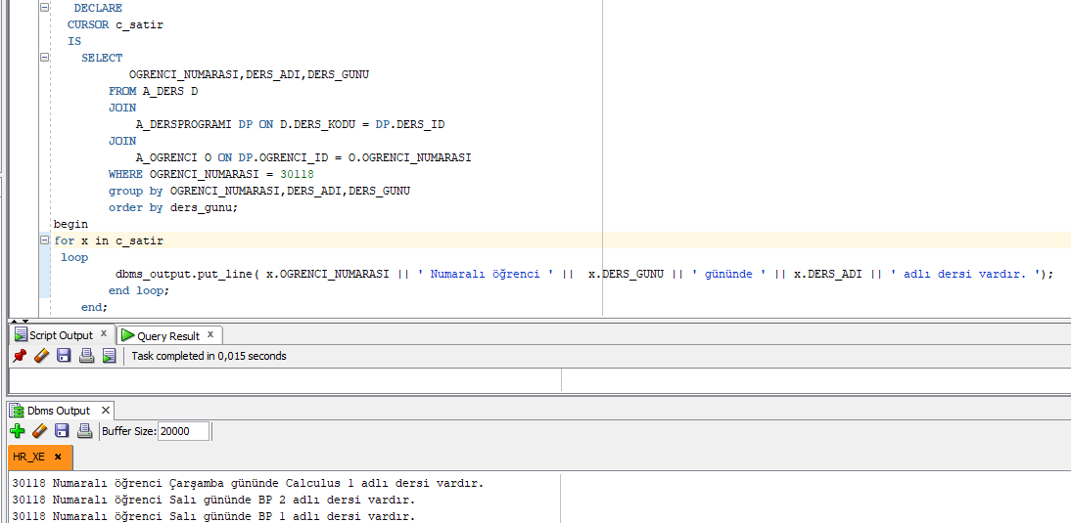

**PL-SQL TRIGGER:**

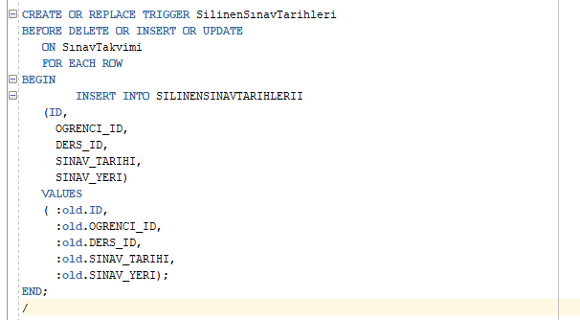Yazmış olduğum trigger’ın amacı eğer sınav takvimi tablosunda şimdiki tarihin öncesinde bir sınavın tarihi varsa bunu bizlere getirecek.

**NORMALİZASYON:**

**1NF(1.NORMAL FORM ):**

Aşağıdaki tablo 1NF kurallarına uygun değildir. Çünkü aynı tablo içerisinde aynı isimde birden fazla kolon bulunamaz. (Aşağıdaki SINAV_YERI ve SINAV_YERI2 kolonları buna örnektir.) Her kolonda sadece tek bir değer bulunabilir.

|  |  |  |  |  |  |  |  |  |  |
| --- | --- | --- | --- | --- | --- | --- | --- | --- | --- |
| ID | OGRENCI_ID | DERS_ID | SINAV_TARIHI | SINAV_YERI | SINAV_YERI2 | AD | SOYAD | BOLUM | DERS_ADI |
| 1 | 30118 | 1 | 20.02.2022 | A1 | A2 | TEST | DENEME | PC MÜH. | VERİ TABANI |
| 2 | 30119 | 2 | 03.03.2022 | C2 | C3 | TEST2 | DENEME2 | ELEK. MÜH. | FİZİK-2 |
| 3 | 30120 | 1 | 28.12.2021 | B3 | B4 | TEST3 | DENEME3 | HUKUK | HUKUK GİRİŞ |

**2NF(2.NORMAL FORM ):**

Aşağıdaki tablo 1NF kurallarına uygundur. Fakat 2NF kurallarına uygun değildir. Çünkü 2NF sadece composite primary key olan tablolara uygulanır. Herhangi bir veri alt kümesi birden fazla çok satırda tekrarlanmamalıdır. Ana tablo ile yan tablo arasında primary key-foreign key ilişkisi kurulmalıdır.

|  |  |  |  |  |  |  |  |  |  |
| --- | --- | --- | --- | --- | --- | --- | --- | --- | --- |
| ID | OGRENCI_ID | DERS_ID | SINAV_TARIHI | SINAV_YERI | AD | SOYAD | BOLUM | DERS_ADI | AKTS |
| 1 | 30118 | 1 | 20.02.2022 | A1 | TEST | DENEME | PC MÜH. | VERİ TABANI | 4.0 |
| 2 | 30119 | 3 | 03.03.2022 | C2 | TEST2 | DENEME2 | ELEK. MÜH. | FİZİK-2 | 5.0 |
| 3 | 30120 | 6 | 28.12.2021 | B3 | TEST3 | DENEME3 | HUKUK | HUKUK GİRİŞ | 4.0 |

R1={

ID, OGRENCI_ID, DERS_ID, SINAV_TARIHI, SINAV_YERI, AD, SOYAD, BOLUM, DERS_ADI, AKTS }

R2={

OGRENCI_ID -> AD, SOYAD, BOLUM, }

R3={

DERS_ID -> DERS_ADI,AKTS }

**3NF(3.NORMAL FORM ):**

Aşağıdaki tablo 2NF kurallarına uygundur. Fakat 3NF kurallarına uygun değildir. Çünkü anahtar olmayan hiçbir kolon anahtar olmayan başka bir kolona bağlanmamalır.

|  |  |  |  |  |  |  |  |  |  |
| --- | --- | --- | --- | --- | --- | --- | --- | --- | --- |
| ID | OGRENCI_ID | DERS_ID | SINAV_TARIHI | SINAV_YERI | AD | SOYAD | BOLUM | DERS_ADI | AKTS |
| 1 | 30118 | 1 | 20.02.2022 | A1 | TEST | DENEME | PC MÜH. | VERİ TABANI | 4.0 |
| 2 | 30119 | 3 | 03.03.2022 | C2 | TEST2 | DENEME2 | ELEK. MÜH. | FİZİK-2 | 5.0 |
| 3 | 30120 | 6 | 28.12.2021 | B3 | TEST3 | DENEME3 | HUKUK | HUKUK GİRİŞ | 4.0 |
| 4 | 30120 | 3 | 03.03.2022 | C2 | TEST3 | DENEME3 | ELEK. MÜH | FİZİK-2 | 5.0 |
| 5 | 30120 | 3 | 20.02.2022 | A1 | TEST3 | DENEME3 | PC MÜH. | VERİ TABANI | 4.0 |

|  |  |
| --- | --- |
| DERS_ID | DERS_ADI |
| 1 | VERİ TABANI |
| 3 | FİZİK-2 |
| 6 | HUKUK GİRİŞ |

|  |  |  |
| --- | --- | --- |
| OGRENCI_ID | AD | SOYAD |
| 1821221018 | TEST | DENEME |
| 1821221019 | TEST2 | DENEME2 |
| 1821221020 | TEST3 | DENEME3 |

**BCNF:**

Aşağıdaki tablo 3NF kurallarına uygundur. Fakat BCNF kurallarına uygun değildir. Çünkü her belirleyici kolon (determinant), aynı zamanda bir aday anahtar olmalıdır.

|  |  |  |  |  |  |  |  |  |
| --- | --- | --- | --- | --- | --- | --- | --- | --- |
| OGRENCI_ID | DERS_ID | SINAV_TARIHI | SINAV_YERI | AD | SOYAD | BOLUM | DERS_ADI | AKTS |
| 30118 | 1 | 20.02.2022 | A1 | TEST | DENEME | PC MÜH. | VERİ TABANI | 4.0 |
| 30119 | 3 | 03.03.2022 | C2 | TEST2 | DENEME2 | ELEK. MÜH. | FİZİK-2 | 5.0 |
| 30120 | 6 | 28.12.2021 | B3 | TEST3 | DENEME3 | HUKUK | HUKUK GİRİŞ | 4.0 |

|  |  |
| --- | --- |
| DERS_ID | DERS_ADI |
| 1 | VERİ TABANI |
| 2 | FİZİK-1 |
| 3 | FİZİK-2 |
| 4 | MİKROİŞLEMCİLER |
| 6 | HUKUK GİRİŞ |

|  |  |
| --- | --- |
| OGRENCI_ID | DERS_ID |
| 30118 | 1 |
| 30118 | 3 |
| 30118 | 6 |
| 30119 | 4 |
| 30119 | 6 |
| 30120 | 2 |

**DENORMALİZASYON:**

Veri tabanının performans artışı ve bazı işlemleri basitleştirmek için tekrar eden verinin tekrar sisteme eklenmesidir. Örnek olarak bazı sonuçlara ulaşmak için birden fazla tabloyu birleştirip o sonuca varmamız gerekir. Bunun sonucunda ise tabloları joinlediğimizden dolayı sorgumuz istediğimiz performansta çalışmayabilir. Bu sebepten dolayı denormalizasyon yapılmalıdır. Bu karmaşıklığı en aza indirgeyecektir. Veri tabanındaki fazlalıklar böylece en aza indirgenecek ve sorgumuz performanslı şekilde devam edecektir. Birden fazla denormalizasyon çeşidi vardır:

* Sorgu sonuçlarının saklanması
* Satır düzeyinde denormalizasyon
* Bileşik sorguları basitleştirmek
* Küme işlemlerinin sonuçlarının saklanması

Örnek olarak bir öğrencinin derslerdeki devamsızlık bilgilerini görmek için 3 tabloyu birbirleriyle join yaptığımız bir yapı olsun. Bu yapıyı başka projelerde, uygulamalarda vs. kullanacaksak bir tablo altında direkt olarak ulaşabilmemiz için create etmeliyiz. Yapılan bu işlem sonucunda tabloların her seferinde join olmasını ve sorgunun istediğimiz sonucu döndürmesini daha performanslı hale getirmiş olacağız.

Örnek ;

SELECT OGRENCI_NUMARASI,DERS_ADI,DEVAM_ORANI,

CASE

WHEN

DEVAM_ORANI <= 50 THEN 'Riskli'

ELSE

'Risksiz'

END DURUM

FROM

A_DEVAMSIZLIK DV

JOIN

A_OGRENCI O ON DV.OGRENCI_ID = O.OGRENCI_NUMARASI

JOIN

A_DERS D ON DV.DERS_ID = D.DERSKODU

Yukarıdaki örnekte Devamsızlık, Öğrenci ve Ders tablolarını joinlememiz sayesinde sonuca ulaşmışızdır. Bunu her adımda yapmaktansa tabloya kaydetmek bize performans anlamında kazanç sağlayacaktır.